INFORMACJA
o sytuacji na rynku pracy
w Powiecie Nowosądeckim
wg stanu na dzień 31 grudzień 2017 r.

NOWY SĄCZ – styczeń - 2018 r.

Według stanu na dzień 31.12.2017 r. w Powiatowym Urzędzie Pracy dla Powiatu Nowosądeckiego zarejestrowanych było 6 461 osób bezrobotnych, w tym kobiet 4 152 (64,3 %) i 2 309 mężczyzn (35,7 %). W stosunku do listopada br. bezrobocie wzrosło o 96 osób.
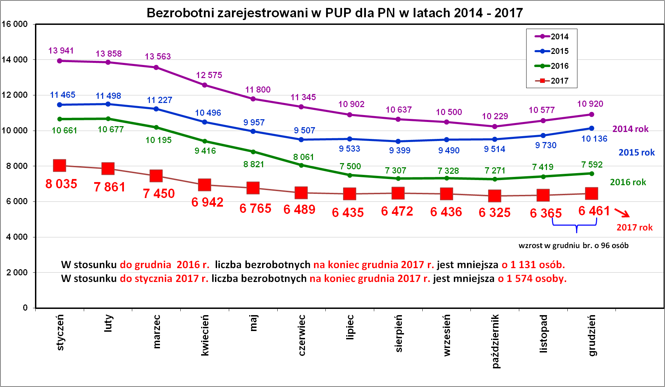
Liczba osób pozbawionych zatrudnienia na koniec 2017 r. jest wyraźnie niższa w stosunku do lat poprzednich. Wymieniany do tej pory 2008 rok jako najlepszy pod względem niskiego poziomu bezrobocia zostaje zastąpiony przez 2017 rok jako rok, w którym wszystkie miesiące przyniosły rekordowo niskie poziomy stanu bezrobocia. W całym 2017 roku najmniej zarejestrowanych bezrobotnych było na koniec miesiąca października – 6 325 osób.
Między poszczególnymi miesiącami w latach 2016 – 2017 widoczny jest spadek liczby bezrobotnych – dane w tabeli poniżej.
Miesiące | Stan osób bezrobotnych w latach : |  | Porównanie stanu osób bezrobotnych wg miesięcy rok 2017 do roku 2016
Miesiące | 2016 r. | 2017 r.
styczeń | 10 661 osób | 8 035 osób | spadek o 2 626 osób
luty | 10 677 osób | 7 861 osób | spadek o 2 816 osób
marzec | 10 195 osób | 7 450 osób | spadek o 2 745 osób
kwiecień | 9 416 osób | 6 942 osób | spadek o 2 474 osoby
maj | 8 821 osób | 6 765 osób | spadek o 2 056 osób
czerwiec | 8 061 osób | 6 489 osób | spadek o 1 572 osoby
lipiec | 7 500 osób | 6 435 osób | spadek o 1 065 osób
sierpień | 7 307 osób | 6 472 osób | spadek o 835 osoby
wrzesień | 7 328 osób | 6 436 osób | spadek o 892 osoby
październik | 7 271 osób | 6 325 osób | spadek o 946 osób
listopad | 7 419 osób | 6 365 osób | spadek o 1 054 osoby
grudzień | 7 592 osoby | 6 461 osób | spadek o 1 131 osób
Z danych przedstawionych w tabeli powyżej wynika, że w samym 2017 r. liczba osób bezrobotnych od stycznia do grudnia zmniejszyła się o 1 574 osób. Tak kształtująca się tendencja spadku liczby bezrobotnych w powiecie nowosądeckim może w niedługim czasie sprawi, że również na naszym lokalnym rynku pracy zacznie się rynek kandydatów do pracy, czyli rynek pracownika.

Podstawowe struktury i stany osób zarejestrowanych
w Powiatowym Urzędzie Pracy dla PN
Wyszczególnienie | Stan na 31.12.2017 r. | Struktura  w %
Bezrobotni ogółem w tym: | 6 461 | 100,0
➢ kobiety | 4 152 | 64,3
➢ z prawem do zasiłku | 1 018 | 15,8
➢ zarejestrowani po raz I | 1 118 | 17,3
➢ zarejestrowani po raz kolejny (od 1990 r.) | 5 343 | 82,7
➢ zwolnieni z przyczyn dotyczących zakładu pracy | 257 | 4,0
➢ poprzednio pracujący | 5 674 | 87,8
➢ dotychczas nie pracujący | 787 | 12,2
➢ zamieszkali na wsi | 5 200 | 80,5
➢ osoby w okresie do 12- stu miesięcy od dnia ukończenia nauki | 381 | 5,9
➢ cudzoziemcy | 18 | 0,3
➢ bez kwalifikacji zawodowych | 1 441 | 22,3
➢ bez doświadczenia zawodowego | 1 232 | 19,1
➢ kobiety, które nie podjęły zatrudnienia po urodzeniu dziecka | 1 385 | 21,4
Osoby będące w szczególnej sytuacji na rynku pracy | 5 782 | 89,5
- osoby do 30 roku życia | 2 170 | 33,6
- w tym osoby do 25 roku życia | 1 028 | 15,9
- długotrwale bezrobotne | 3 386 | 52,4
- powyżej 50 roku życia | 1 422 | 22,0
- korzystające ze świadczeń z pomocy społecznej | 478 | 7,4
- posiadające co najmniej jedno dziecko do 6 roku życia | 1 851 | 28,6
- posiadający co najmniej jedno dziecko  niepełnosprawne do 18 roku życia | 13 | 0,2
- niepełnosprawni | 295 | 4,6
Poszukujący pracy w tym: | 139
• osoby niepełnosprawne | 54

Na podstawie zestawienia podstawowych struktur osób bezrobotnych zarejestrowanych w PUP dla PN wynika, że nadal największy udział wśród osób bezrobotnych dotyczy:
- kobiet – 64,3 % wśród ogółu zarejestrowanych bezrobotnych,
- osób będących w szczególnej sytuacji na rynku pracy - 89,5 %, głównie są to osoby długotrwale bezrobotne (52,4 % ogółu bezrobotnych ale także osoby młode do 30 roku życia (33,6 % ogółu bezrobotnych),
- osób powracających wielokrotnie do rejestru bezrobocia – 81,9 %.

Płynność bezrobocia, oferty pracy oraz podjęcia pracy
w Powiatowym Urzędzie Pracy dla PN
Wyszczególnienie | Miesiąc  styczeń – grudzień 2017 r. | Miesiąc  grudzień 2017 r.
1. Bezrobotni zarejestrowani w miesiącu z tego: | 11 542 | 786
➢ po raz I - szy | 2 321 | 120
➢ po raz kolejny | 9 221 | 666
➢ z prawem do zasiłku | 2 484 | 233
➢ zamieszkali na wsi | 9 440 | 632
w tym posiadający gospodarstwo rolne | 301 | 32
➢ osoby w okresie do 12 m-cy od dnia ukończenia nauki | 1 832 | 75
➢ cudzoziemcy | 17 | 1
➢ bez kwalifikacji zawodowych | 2 415 | 161
➢ bez doświadczenia zawodowego | 2 765 | 110
➢ kobiety, które nie podjęły zatrudnienia po urodzeniu  dziecka | 751 | 42
➢ w wieku do 30 roku życia | 6 083 | 337
w tym wieku do 25 roku życia | 3 914 | 183
➢ długotrwale bezrobotne | 3 209 | 221
➢ powyżej 50 roku życia | 1 718 | 158
➢ korzystające ze świadczeń pomocy społecznej | 386 | 49
➢ posiadające co najmniej jedno dziecko do 6 roku życia | 2 022 | 136
➢ posiadający co najmniej 1 dziecko niepełnosprawne  do 18 r. życia | 12 | 1
➢ niepełnosprawni | 444 | 33
2. Bezrobotni wyrejestrowani w miesiącu z tego: | 12 673 | 690
➢ podjęcia pracy | 6 881 | 447
3.*Zgłoszone wolne miejsca pracy i miejsca aktywizacji  zawodowej z tego: | 5 295 | 268
 oferty pracy subsydiowanej | 2 184 | 20
 oferty pracy niesubsydiowanej | 3 111 | 248
4.*Zgłoszenia zwolnień z przyczyn zakładu pracy (osoby) | 0 | 0

Ogółem w 2017 r. zarejestrowało się 11 542 osoby bezrobotne, co dawało średnio napływ 962 osoby miesięcznie. Tym samym zarejestrowało się mniej osób niż w roku poprzednim o 1 268 osób.
Wśród zarejestrowanych bezrobotnych było 5 802 kobiety (50,3%) i 5 740 mężczyzn (49,7 %). Już od kilku lat najwięcej osób bezrobotnych rejestruje się w styczniu br. – 1 248 osób. Najmniej natomiast bezrobotnych rejestrowało się w grudniu – 786 osób. Warto tu zaznaczyć, że jest to najmniejsza ilość rejestracji osób bezrobotnych w miesiącu grudniu od 12 lat. Jeszcze do niedawna to miesiąc grudzień był wymieniany co roku jako miesiąc w którym podobnie jak w styczniu rejestrowało się najwięcej osób bezrobotnych.
Łącznie w I półroczu br. zarejestrowało się 5 889 osób, natomiast w II półroczu br. zarejestrowało się 5 653 osoby. Widać, że napływ osób bezrobotnych był większy w I półroczu.
Łącznie w 2017 r. wyrejestrowało się 12 673 osoby bezrobotne. W roku poprzednim wyrejestrowało się więcej o 2 681 osób bezrobotnych (15354 osoby). Główne przyczyny odpływu z bezrobocia nie uległy znacznym zmianom. Wyrejestrowania z bezrobocia w 2017 roku wiążą się w znacznym procencie z podjęciem pracy poprzez korzystanie z ofert pośrednictwa pracy i ofert wolnego rynku (6881 osób – tj.54,3%).

Oferty pracy.

Powiatowy Urząd pracy dla PN pozyskał w 2017 r. łącznie 5 295 ofert pracy i miejsc aktywizacji zawodowej (o 283 oferty mniej niż w 2016 r.) Podobnie jak w latach poprzednich oferty pozyskiwane były zarówno z Powiatu Nowosądeckiego jak i oferty zamiejscowe w tym z miasta Nowego Sącza.
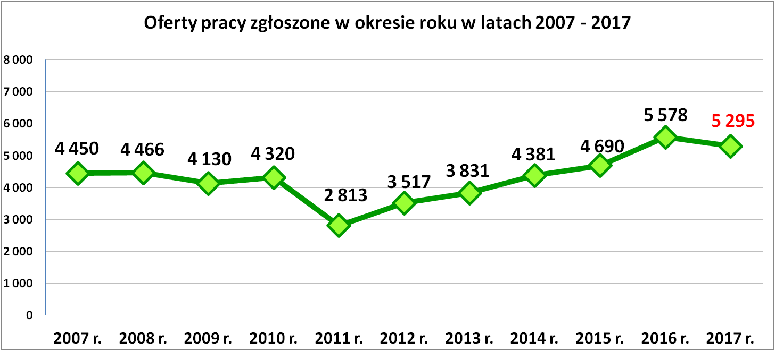

Oferty pracy i miejsca aktywizacji zawodowej pozyskane w 2017 r.
Miesiąc | Ogółem | z sektora  publicznego | z sektora prywatnego | subsydiowane | niesubsydiowane | sezonowe
styczeń | 388 | 25 | 363 | 110 | 278 | 42
luty | 483 | 76 | 407 | 278 | 205 | 63
marzec | 700 | 206 | 494 | 338 | 362 | 82
kwiecień | 452 | 59 | 393 | 188 | 264 | 126
maj | 486 | 64 | 422 | 204 | 282 | 129
czerwiec | 353 | 48 | 305 | 176 | 177 | 82
lipiec | 320 | 27 | 293 | 156 | 164 | 48
sierpień | 425 | 68 | 357 | 184 | 241 | 130
wrzesień | 484 | 72 | 412 | 216 | 268 | 151
październik | 466 | 34 | 432 | 174 | 292 | 182
listopad | 470 | 41 | 429 | 140 | 330 | 234
grudzień | 268 | 14 | 254 | 20 | 248 | 158
RAZEM | 5 295 | 734 | 4 561 | 2 184 | 3 111 | 1 427
RAZEM | 100% | 13,9 | 86,1 | 41,2 | 58,8 | 26,9

Najwięcej ofert wpłynęło w miesiącu marcu br.- 700. Najmniej ofert pracy wpłynęło jak co roku w miesiącu grudniu br. - 268. Zdecydowana większość ofert pracy i miejsc aktywizacji zawodowej pochodziła z sektora prywatnego – 4 561 (86,1%). Dominowały oferty pracy niesubsydiowanej (3 111) stanowiąc 58,8 % ogółu zgłoszonych ofert pracy w omawianym roku. To bardzo pozytywny trend, że większość ofert pracy pochodzi z wolnego rynku. Pozyskane oferty pracy subsydiowanej w liczbie 2 184 tj. 41,2 % mają często charakter tymczasowy i kształtowany przez możliwości finansowe Funduszu Pracy w zakresie aktywnych programów rynku pracy mających na celu łagodzenie skutków bezrobocia.

Struktura ofert pracy zgłoszonych w latach 2011 – 2016 r.

(dane wg sprawozdania MPiPS – 01)
Wyszczególnienie | 2012 r. | 2013 r. | 2014 r. | 2015 r. | 2016 r. | 2017 r.
Oferty pracy | 3 517 | 3 831 | 4 381 | 4 690 | 5 578 | 5 295
subsydiowanej | 1 833 | 1 721 | 1 930 | 1 908 | 2 460 | 2 184
% udział ofert  subsydiowanych  w ogólnej liczbie ofert pracy | 52,1 | 44,9 | 44,1 | 40,7 | 44,1 | 41,2
niesubsydiowanej | 1 684 | 2 110 | 2 451 | 2 782 | 3 118 | 3 111
z sektora publicznego | 890 | 755 | 843 | 729 | 755 | 734
z sektora prywatnego | 2 627 | 3 076 | 3 538 | 3 961 | 4 823 | 4 561
Z analizy tabeli wynika, że w 2017 roku zmniejszył się udział ofert subsydiowanych (41,2 %) w stosunku do roku poprzedniego i równocześnie pojawiła się delikatnie mniejsza liczba ofert pracy z wolnego rynku (3 111 (o 7 ofert)), czyli nie wspieranych środkami Funduszu Pracy.

Najliczniejsze oferty pracy i miejsca aktywizacji zawodowej
zgłoszone od stycznia - grudniu 2017 r.
Lp. | Zawody i specjalności |  | Oferty pracy  Styczeń - grudzień 2017 r.
 | nazwa | kod | Ogółem | subsydiowane | staż | Niesubsydiowane
1. | Sprzedawca | 522301 | 446 | 265 | 93 | 181
2. | Technik prac biurowych | 411004 | 321 | 231 | 161 | 90
3. | Robotnik gospodarczy | 515303 | 321 | 297 | 0 | 24
4. | Pomocniczy robotnik budowlany | 931301 | 269 | 7 | 0 | 262
5. | Kucharz | 512001 | 180 | 81 | 50 | 99
6. | Kelner | 513101 | 144 | 56 | 21 | 88
7. | Zbrojarz | 711404 | 139 | 1 | 1 | 138
8. | Magazynier | 432103 | 133 | 68 | 21 | 65
9. | Cieśla | 711501 | 108 | 0 | 0 | 108
10. | Pomocniczy robotnik konserwacji terenów zieleni | 921401 | 104 | 3 | 0 | 101
11. | Fryzjer | 514101 | 101 | 48 | 39 | 53
12. | Technik administracji | 334306 | 94 | 65 | 59 | 29
13. | Pomoc kuchenna | 941201 | 85 | 31 | 2 | 54
14. | Recepcjonista | 422602 | 73 | 26 | 11 | 47
15. | Asystent do spraw księgowości | 431101 | 73 | 49 | 36 | 24
16. | Murarz | 711202 | 68 | 0 | 0 | 68
17. | Asystent nauczyciela przedszkola | 531202 | 62 | 41 | 33 | 21
18. | Ślusarz | 722204 | 59 | 14 | 4 | 45
19. | Kierowca samochodu ciężarowego | 833203 | 56 | 2 | 0 | 54
20. | Mechanik pojazdów samochodowych | 723103 | 54 | 32 | 10 | 22
21. | Kierowca samochodu dostawczego | 832202 | 51 | 19 | 0 | 32
22. | Kierowca ciągnika siodłowego | 833202 | 50 | 0 | 0 | 50
23. | Fizjoterapeuta | 229201 | 48 | 31 | 14 | 17
24. | Spawacz | 721204 | 46 | 5 | 0 | 41
25. | Specjalista do spraw sprzedaży | 243305 | 45 | 13 | 8 | 32
26. | Monter stolarki budowlanej | 712906 | 42 | 8 | 2 | 34
27. | Doradca klienta | 524902 | 40 | 28 | 10 | 12
28. | Szwaczka maszynowa | 815301 | 40 | 14 | 0 | 26
29. | Sprzątaczka biurowa | 911207 | 38 | 4 | 0 | 34
30. | Rozbieracz-wykrawacz | 751104 | 36 | 7 | 0 | 29
31. | Pomocniczy robotnik drogowy | 931205 | 35 | 12 | 0 | 23
32. | Kasjer handlowy | 523002 | 33 | 14 | 5 | 19
33. | Opiekunka dziecięca | 325905 | 31 | 19 | 12 | 12
34. | Elektryk | 741103 | 31 | 3 | 1 | 28
35. | Cieśla szalunkowy | 711502 | 30 | 0 | 0 | 30
36. | Pokojowa | 911203 | 30 | 3 | 0 | 27
37. | Cukiernik | 751201 | 26 | 16 | 4 | 10
38. | Brukarz | 711205 | 25 | 0 | 0 | 25
39. | Nauczyciel przedszkola | 234201 | 24 | 9 | 0 | 15
40. | Kosmetyczka | 514202 | 24 | 17 | 10 | 7
41. | Krawiec | 753105 | 23 | 15 | 5 | 8
42. | Technik farmaceutyczny | 321301 | 22 | 10 | 8 | 12
43. | Ratownik medyczny | 325601 | 22 | 16 | 15 | 6
44. | Monter sieci wodnych i kanalizacyjnych | 712612 | 21 | 0 | 0 | 21
45. | Księgowy | 331301 | 19 | 6 | 1 | 13
46. | Pozostali pracownicy obsługi biurowej | 411090 | 19 | 13 | 12 | 6
47. | Stolarz | 752205 | 18 | 8 | 0 | 10
48. | Operator koparko-ładowarki | 834206 | 18 | 2 | 0 | 16
49. | Pracownik przygotowujący posiłki typu fast food | 941101 | 18 | 2 | 1 | 16
50. | Wydawca posiłków / bufetowy | 524601 | 17 | 5 | 2 | 12

W miesiącu grudniu 2017 r. wypłacono:
- dodatki aktywizacyjne dla 30 osób. Wśród osób pobierających dodatki aktywizacyjne było 19 kobiet i 11 mężczyzn,

Wydane nowe decyzje w grudniu 2017 r.:
- dotyczące dodatków aktywizacyjnych osobom bezrobotnym
z prawem do zasiłku – 11
- dotyczące stypendium dla osoby bezrobotnej – 0

Ilość przyznanych dodatków aktywizacyjnych dla bezrobotnych (nowe decyzje)
wg miesięcy
Lata | I | II | III | IV | V | VI | VII | VIII | IX | X | XI | XII | RAZEM
2009 r. | 20 | 24 | 20 | 20 | 40 | 42 | 38 | 29 | 41 | 17 | 39 | 18 | 348
2010 r. | 20 | 14 | 16 | 28 | 32 | 39 | 35 | 25 | 37 | 36 | 36 | 31 | 349
2011 r. | 26 | 29 | 25 | 35 | 53 | 48 | 42 | 38 | 26 | 49 | 40 | 12 | 423
2012 r. | 11 | 18 | 11 | 15 | 29 | 41 | 43 | 27 | 30 | 35 | 11 | 25 | 296
2013 r. | 46 | 18 | 26 | 35 | 26 | 39 | 42 | 29 | 21 | 35 | 26 | 20 | 363
2014 r. | 11 | 23 | 32 | 36 | 44 | 32 | 48 | 21 | 19 | 27 | 18 | 21 | 332
2015 r. | 11 | 20 | 19 | 20 | 22 | 28 | 20 | 18 | 19 | 14 | 22 | 15 | 228
2016 r. | 23 | 13 | 28 | 25 | 26 | 22 | 19 | 22 | 13 | 15 | 18 | 11 | 235
2017 r. | 7 | 15 | 14 | 30 | 16 | 17 | 12 | 17 | 14 | 20 | 42 | 30 | 234

Niepełnosprawni zarejestrowani w PUP dla PN - stan na 31.12.2017 r.
Wyszczególnienie |  | Niepełnosprawni  bezrobotni | Niepełnosprawni  poszukujący pracy | RAZEM
1. | Ogółem | 295 | 54 | 349
 | w tym : mężczyźni | 147 | 34 | 181
 | kobiety | 148 | 20 | 168
2. | Miejsce zamieszkania
 | Miasta | 69 | 10 | 79
 | Wieś | 226 | 44 | 270
3. | w wieku
 | 18 - 24 lat | 24 | 1 | 25
 | 25 - 29 lat | 27 | 5 | 32
 | 30 - 39 lat | 44 | 11 | 55
 | 40 - 44 lat | 24 | 5 | 29
 | 45 - 49 lat | 26 | 5 | 31
 | 50 - 54 lat | 59 | 8 | 67
 | 55 - 59 lat | 69 | 12 | 81
 | 60 i więcej lat | 22 | 7 | 29
4. | z wykształceniem:
 | wyższym | 19 | 9 | 28
 | policealnym i średnim zawodowym | 69 | 14 | 83
 | średnim ogólnokształcącym | 24 | 2 | 26
 | zasadniczym zawodowym | 124 | 18 | 142
 | gimnazjalnym | 4 | 0 | 4
 | podstawowym i podstawowym nieukończonym | 55 | 11 | 66
5. | Zarejestrowani: po raz pierwszy | 31 | 6 | 37
 | po raz kolejny | 264 | 48 | 312
6. | Pozostający bez pracy:
 | do 1 m - ca | 21 | 1 | 22
 | od 1 - 3 miesięcy | 55 | 4 | 59
 | od 3 - 6 miesięcy | 51 | 7 | 58
 | od 6 - 12 miesięcy | 51 | 10 | 61
 | od 12 - 24 miesięcy | 37 | 8 | 45
 | powyżej 24 miesięcy | 80 | 24 | 104
7. | Stopień niepełnosprawności:
 | znaczny | 3 | 4 | 7
 | umiarkowany | 82 | 42 | 124
 | lekki | 210 | 8 | 218
8. | Staż pracy ogółem:
 | do 1 roku | 18 | 11 | 29
 | 1 - 5 lat | 62 | 7 | 69
 | 5 - 10 lat | 43 | 5 | 48
 | 10 - 20 lat | 68 | 14 | 82
 | 20 - 30 lat | 55 | 3 | 58
 | 30 lat i więcej | 16 | 0 | 16
 | bez stażu pracy | 33 | 14 | 47
9. | Rodzaj niepełnosprawności
 | upośledzenie umysłowe | 2 | 1 | 3
 | choroby psychiczne | 29 | 12 | 41
 | zaburzenia głosu mowy i słuchu | 13 | 3 | 16
 | choroby narządu wzroku | 0 | 0 | 0
 | całościowe zaburzenia rozwojowe | 20 | 6 | 26
 | upośledzenie narządu ruchu | 135 | 15 | 150
 | epilepsja | 9 | 1 | 10
 | choroby układu oddechowego i krążenia | 23 | 5 | 28
 | choroby układu pokarmowego | 3 | 1 | 4
 | Choroby układu moczowo-płciowego | 8 | 0 | 8
 | choroby neurologiczne | 22 | 4 | 26
 | Inne | 24 | 6 | 30
 | Nieustalone | 7 | 0 | 7

„Napływ” i „odpływ” wybranych kategorii bezrobotnych

styczeń – grudzień 2017 r.
Wyszczególnienie | Bezrobotni
Wyszczególnienie | do 30 roku życia | ← w tym  do 25 roku życia | powyżej 50 roku życia | długotrwale
Zarejestrowani | 6 083 | 3 914 | 1 718 | 3 123
Wyrejestrowani | 6 421 | 4 096 | 1 891 | 3 761
w tym z powodu: podjęcia pracy | 3 453 | 2 087 | 909 | 1 733
- niesubsydiowanej | 2 494 | 1 503 | 700 | 1 352
- w tym podjęcie działalności gospodarczej | 70 | 40 | 52 | 78
- subsydiowanej | 959 | 584 | 209 | 381
- prace interwencyjne | 124 | 82 | 69 | 101
- roboty publiczne | 14 | 12 | 100 | 109
- podjęcie działalności gospodarczej | 239 | 118 | 20 | 83
- praca w ramach refundacji kosztów  - zatrudnienia bezrobotnego | 28 | 27 | 13 | 23
- podjecie pracy poza miejscem zamieszkania  w ramach bonu na zasiedlenie | 106 | 43 | 0 | 4
- inne | 443 | 302 | 7 | 61
w tym podjęcie pracy przez osoby do 30 roku życia | 435 | 300 | 0 | 56
praca z PFRON –u | 2 | 1 | 3 | 0
zatrudnienie socjalne | 6 | 1 | 4 | 5
Skierowani na szkolenie | 298 | 167 | 31 | 102
Skierowani na staż | 627 | 483 | 36 | 193
Skierowanie do prac społecznie użytecznych | 15 | 8 | 35 | 80
w tym PAI | 8 | 5 | 6 | 15
Razem ilość bezrobotnych objętych  subsydiowaną aktywizacją zawodową  ( praca subs. + szkolenie + staż + prace społecznie użyteczne) | 1 899 | 1 242 | 311 | 756

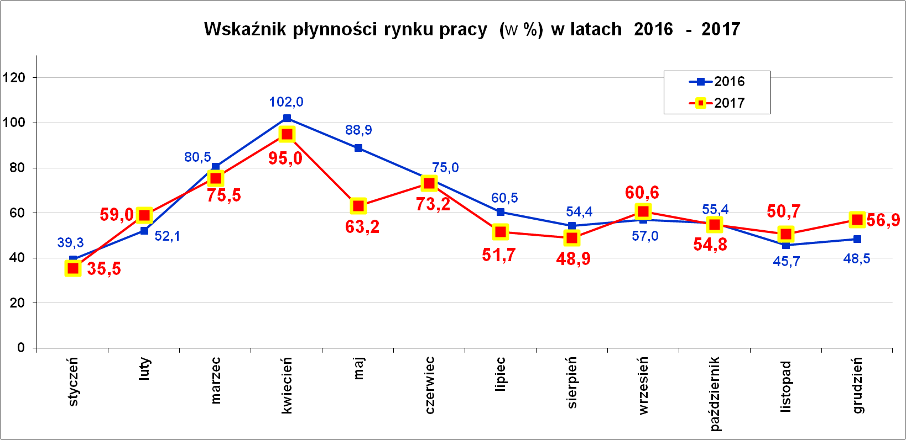

Wskaźnik płynności rynku pracy (wyrażony w procentach stosunek liczby bezrobotnych, którzy podjęli pracę do liczby nowozarejestrowanych bezrobotnych w danym miesiącu.
Wskaźnik płynności rynku pracy na koniec grudnia br. wynosił 56,9 %.

Aktywizacja zawodowa osób bezrobotnych
z Powiatu Nowosądeckiego w okresie styczeń – grudzień 2017 r.
Wyszczególnienie |  | Ilość osób  styczeń –  grudzień | Ilość osób  grudzień
1. | Pracę podjęło za pośrednictwem urzędu | 3 466 | 211
 | - pracę niesubsydiowaną | 884 | 51
 | - pracę interwencyjną | 375 | 20
 | - pracę w ramach robót publicznych | 192 | 8
 | - podjęcie działalności gospodarczej | 451 | 39
 | - podjecie pracy w ramach refundacji kosztów  zatrudnienia bezrobotnego | 94 | 8
 | - podjęcie pracy poza miejscem zamieszkania w ramach bonu na zasiedlenie | 108 | 8
 | - inne | 454 | 45
 | w tym podjęcie pracy przez osoby do 30 roku życia | 436 | 44
 | PEFRON | 5 | 0
 | zatrudnienie socjalne | 13 | 1
 | - rozpoczęcie stażu | 811 | 32
 | - rozpoczęcie prac społecznie użytecznych | 97 | 0
 | w tym w ramach PAI | 21 | 0
2. | Rozpoczęło szkolenia | 547 | 2
3. | Udzielono porad zawodowych i informacji  zawodowej | 797 | 35

Stopa bezrobocia (%) Źródło: GUS
Miesiące | Powiat  Nowosądecki | Miasto  Nowy Sącz | Województwo Małopolskie | Kraj
Styczeń 2017 r. | 10,9 | 6,5 | 6,9 | 8,6
Luty 2017 r. | 10,7 | 6,2 | 6,9 | 8,5
Marzec 2017 r. | 10,2 | 5,8 | 6,6 | 8,1
Kwiecień 2017 r. | 9,6 | 5,2 | 6,2 | 7,7
Maj 2017 r. | 9,3 | 4,8 | 6,0 | 7,4
Czerwiec 2017 r. | 9,0 | 4,5 | 5,8 | 7,1
Lipiec 2017 r. | 8,9 | 4,5 | 5,7 | 7,1
Sierpień 2017 r. | 9,0 | 4,5 | 5,7 | 7,0
Wrzesień 2017 r. | 8,7 | 4,4 | 5,5 | 6,8
Październik 2017 r. | 8,5 | 4,2 | 5,3 | 6,6
Listopad 2017 r. | 8,6 | 4,1 | 5,3 | 6,5
Grudzień 2017 r. | 8,7 | 4,1 | 5,4 | 6,6

Stan zarejestrowanych osób bezrobotnych wg gmin
na dzień 31.12.2017 r.
Wyszczególnienie | Bezrobotni WYBRANE KATEGORIE BEZROBOTNYCH  stan na koniec okresu sprawozdawczego:
IV kw. 2017  PUP dla Powiatu Nowosądeckiego | Ogółem | Kobiety | z prawem do zasiłku | Osoby w okresie do 12 miesięcy od dnia ukończenia nauki | bez kwalifikacji zawodowej | bez doświadczenia zawodowego | kobiety, nie pracujące po urodzeniu dziecka | Osoby będące  w szczególnej sytuacji na rynku pracy | w tym:
 |  |  |  |  |  |  |  |  | do 30 roku życia | w tym  do 25 roku życia | długotrwale bezrobotne | pow. 50 r.ż. | posiadające co najmniej jedno dziecko do 6 roku życia | niepełnosprawni
Powiat nowosądecki | 6 461 | 4 152 | 1 018 | 381 | 1 441 | 1 232 | 1 385 | 5 782 | 2 170 | 1 028 | 3 386 | 1 422 | 1 851 | 295
Chełmiec | 901 | 608 | 135 | 41 | 185 | 147 | 186 | 808 | 279 | 124 | 471 | 197 | 266 | 54
Gródek n. Dunajcem | 231 | 139 | 35 | 13 | 51 | 43 | 47 | 208 | 87 | 34 | 114 | 48 | 68 | 10
Grybów m. | 189 | 136 | 28 | 7 | 30 | 39 | 48 | 180 | 70 | 34 | 110 | 41 | 60 | 14
Grybów g. | 675 | 492 | 95 | 39 | 135 | 187 | 207 | 627 | 262 | 120 | 395 | 130 | 249 | 27
Kamionka Wielka | 339 | 231 | 51 | 21 | 60 | 54 | 78 | 304 | 104 | 55 | 166 | 79 | 97 | 11
Korzenna | 331 | 228 | 67 | 30 | 60 | 68 | 70 | 291 | 130 | 59 | 163 | 61 | 102 | 7
Krynica Zdrój | 557 | 287 | 81 | 20 | 143 | 80 | 87 | 506 | 150 | 70 | 326 | 166 | 124 | 15
Łabowa | 162 | 102 | 35 | 14 | 41 | 28 | 32 | 142 | 61 | 32 | 76 | 32 | 51 | 10
Łącko | 475 | 305 | 66 | 31 | 132 | 124 | 122 | 418 | 172 | 97 | 239 | 90 | 137 | 13
Łososina Dolna | 258 | 157 | 34 | 29 | 53 | 64 | 56 | 230 | 103 | 62 | 140 | 37 | 60 | 7
Muszyna | 356 | 186 | 61 | 12 | 101 | 51 | 52 | 307 | 99 | 41 | 175 | 78 | 100 | 14
Nawojowa | 315 | 193 | 54 | 19 | 68 | 40 | 45 | 269 | 84 | 43 | 143 | 83 | 71 | 13
Piwniczna Zdrój | 378 | 240 | 64 | 22 | 106 | 67 | 73 | 336 | 113 | 56 | 196 | 107 | 85 | 21
Podegrodzie | 431 | 276 | 80 | 27 | 84 | 77 | 95 | 383 | 163 | 75 | 214 | 83 | 135 | 23
Rytro | 124 | 85 | 21 | 9 | 33 | 19 | 29 | 111 | 44 | 22 | 69 | 26 | 33 | 10
Stary Sącz | 739 | 487 | 111 | 47 | 159 | 144 | 158 | 662 | 249 | 104 | 389 | 164 | 213 | 46

Struktura zarejestrowanych osób bezrobotnych wg gmin
stan na 31.12.2017 r.
Wyszczególnienie | Czas pozostawania bez pracy |  |  |  |  |  | Wiek
IV kw. 2017 r. | do 1 | 1-3 | 3-6 | 6-12 | 12-24 | pow. 24 | 18 - 24 | 25 - 34 | 35 - 44 | 45 - 54 | 55 - 59 | 60 - 64 lata
Powiat nowosądecki | 648 | 1 391 | 930 | 886 | 990 | 1 616 | 1 028 | 2 092 | 1 410 | 1 088 | 614 | 229
Chełmiec | 77 | 193 | 134 | 136 | 125 | 236 | 124 | 275 | 218 | 164 | 88 | 32
Gródek n. Dunajcem | 26 | 58 | 41 | 30 | 25 | 51 | 34 | 91 | 46 | 35 | 14 | 11
Grybów m. | 15 | 35 | 20 | 26 | 34 | 59 | 34 | 64 | 38 | 31 | 14 | 8
Grybów g. | 42 | 124 | 80 | 105 | 117 | 207 | 121 | 243 | 147 | 87 | 56 | 21
Kamionka Wielka | 42 | 84 | 44 | 40 | 46 | 83 | 55 | 99 | 70 | 70 | 36 | 9
Korzenna | 28 | 77 | 66 | 30 | 52 | 78 | 59 | 122 | 63 | 54 | 27 | 6
Krynica Zdrój | 40 | 100 | 89 | 81 | 93 | 154 | 71 | 155 | 118 | 103 | 67 | 43
Łabowa | 22 | 35 | 25 | 20 | 29 | 31 | 32 | 61 | 27 | 26 | 15 | 1
Łącko | 69 | 113 | 60 | 59 | 64 | 110 | 97 | 154 | 96 | 74 | 39 | 15
Łososina Dolna | 24 | 45 | 36 | 37 | 42 | 74 | 62 | 72 | 69 | 28 | 19 | 8
Muszyna | 54 | 86 | 47 | 42 | 54 | 73 | 41 | 116 | 90 | 64 | 33 | 12
Nawojowa | 38 | 83 | 48 | 46 | 45 | 55 | 41 | 83 | 76 | 67 | 40 | 8
Piwniczna Zdrój | 35 | 85 | 55 | 49 | 65 | 89 | 56 | 109 | 76 | 73 | 50 | 14
Podegrodzie | 50 | 94 | 54 | 60 | 66 | 107 | 75 | 155 | 87 | 62 | 36 | 16
Rytro | 9 | 23 | 24 | 16 | 23 | 29 | 22 | 33 | 35 | 21 | 8 | 5
Stary Sącz | 77 | 156 | 107 | 109 | 110 | 180 | 104 | 260 | 154 | 129 | 72 | 20

Wyszczególnienie | Wykształcenie |  |  |  |  | Staż pracy
IV kw. 2017 r. | wyższe | polic i średnie zawodowe | średnie ogólno-kształcące | zasadnicze zawodowe | gimnazjalne i poniżej | do 1 roku | 1- 5 | 5-10 | 10-20 | 20-30 | 30 lat i więcej | bez stażu
Powiat nowosądecki | 1 006 | 1 772 | 659 | 2 070 | 954 | 1 208 | 1 581 | 1 105 | 1 077 | 531 | 172 | 787
Chełmiec | 135 | 235 | 103 | 293 | 135 | 136 | 243 | 155 | 172 | 79 | 23 | 93
Gródek n. Dunajcem | 38 | 48 | 15 | 89 | 41 | 46 | 69 | 38 | 33 | 16 | 3 | 26
Grybów m. | 37 | 68 | 18 | 50 | 16 | 44 | 51 | 25 | 25 | 17 | 3 | 24
Grybów g. | 123 | 191 | 57 | 218 | 86 | 134 | 149 | 103 | 103 | 39 | 19 | 128
Kamionka Wielka | 51 | 84 | 28 | 134 | 42 | 61 | 81 | 64 | 62 | 33 | 7 | 31
Korzenna | 63 | 75 | 18 | 115 | 60 | 61 | 79 | 59 | 47 | 27 | 9 | 49
Krynica Zdrój | 75 | 151 | 68 | 174 | 89 | 116 | 122 | 103 | 88 | 63 | 23 | 42
Łabowa | 16 | 52 | 13 | 59 | 22 | 29 | 39 | 33 | 22 | 12 | 7 | 20
Łącko | 59 | 129 | 31 | 161 | 95 | 108 | 112 | 63 | 74 | 33 | 7 | 78
Łososina Dolna | 58 | 64 | 26 | 74 | 36 | 51 | 71 | 41 | 37 | 11 | 3 | 44
Muszyna | 34 | 106 | 54 | 102 | 60 | 62 | 91 | 69 | 64 | 33 | 13 | 24
Nawojowa | 32 | 104 | 28 | 105 | 46 | 47 | 69 | 58 | 74 | 28 | 12 | 27
Piwniczna Zdrój | 59 | 89 | 55 | 111 | 64 | 61 | 103 | 62 | 63 | 30 | 16 | 43
Podegrodzie | 76 | 129 | 44 | 132 | 50 | 78 | 108 | 70 | 73 | 33 | 10 | 59
Rytro | 12 | 29 | 15 | 50 | 18 | 18 | 38 | 25 | 16 | 10 | 4 | 13
Stary Sącz | 138 | 218 | 86 | 203 | 94 | 156 | 156 | 137 | 124 | 67 | 13 | 86

Nowy Sącz, dnia 29.01.2018 r.

